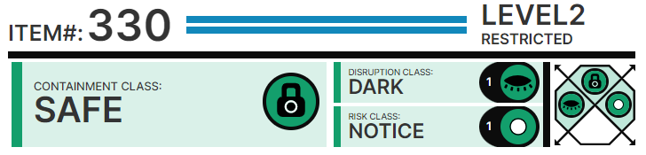

# Особые условия содержания:

Учитывая недавние происшествия, SCP-330 должен находиться в безопасном хранилище до получения дальнейших указаний. Для доступа к SCP-330 и его содержимому требуется уровень допуска 2. Все прямые эксперименты с SCP-330 должны проводиться с участием сотрудников класса D, не имеющих генетической предрасположенности к диабету. Никогда, кроме как во время испытаний на воздействие внешней среды, из SCP-330 нельзя вынимать более двух (2) экземпляров содержимого.

# Описание:

SCP-330 выглядит как круглая вазочка из нержавеющей стали, наполненная множеством различных конфет, предназначенных для Хэллоуина. К вазочке приклеена записка, гласящая "не берите больше двух, пожалуйста!!". Попытки убрать записку потерпели неудачу, равно как и все попытки спрятать или закрыть ее. Испытатели замечали, что не прочитать записку невозможно, и даже те, кто подходит к вазочке с другой стороны, видят эту просьбу.

Если из вазочки каким-либо образом достают конфеты в количестве больше двух, то кисти рук нарушителя мгновенно отрезаются неизвестным способом. Тесты, в которых сотрудникам класса D отдавали приказания на расстоянии, привели к тому, что пострадали руки оператора, несмотря на отсутствие прямого контакта. Осмотр разрезов показал, что они сделаны на молекулярном уровне и не оставляют следов или определяющих факторов используемого инструмента. Следует заметить, что для получения данного эффекта третью конфету нужно взять в пределах определенного срока. Через 24 часа счетчик "обнуляется" и можно продолжать брать конфеты.

Объект был обнаружен через три дня после Хэллоуина в 20██, когда началось полицейское расследование дела, которое, по мнению полиции, было связано с ритуальным расчленением. SCP-330 был взят в качестве вещественного доказательства, но после того, как полицейский ██████ опустошил вазочку, все присутствующие полицейские погибли. Причиной смертей было [ДАННЫЕ УДАЛЕНЫ]. Агенты Фонда под видом федеральных агентов с незначительными потерями забрали объект.

# Приложение:

Ввиду постоянных проблем с безопасностью, SCP-330 в свободное от тестирований время должен храниться в офисе доктора Кондраки.